Күні:26.04.2021  Сынып: 1 «Д»  Сауат ашу |  | Қатысқандар саны: 21  Қатыспағандар саны:0  Мүғалімі:Пирназарова Н
Сабақтың тақырыбы |  | Сөйлем.Тәтті тоқаш .
Осы сабақта қол жеткізілетін оқу мақсаттары |  | 1.1.4.1.Мәтіннің мазмұнын тақырыбы немесе оның иллюстрациясы бойынша болжау, баяндау.  1.2.5.1 Мәтін иллюстрациясы бойынша сұрақтар қоя білу немесе қойылған сұраққа жауап беру
Сабақтың мақсаттары |  | Барлық оқушылар: Мәтіннің мазмұнын тақырыбы немесе оның иллюстрациясы бойынша болжай алады.  Оқушылардың басым бөлігі: Мәтін иллюстрациясы бойынша сұрақтар қоя біледі ,қойылған сұраққа жауап бере алады.  Кейбір оқушылар: Ойларын тұжырымдап нақты жауап бере алады.
Бағалау критерийлері |  | Айтылған сөздер мен сөйлемдердің көпшілігін дұрыс қайталай алады. Нақты сөйлеу арқылы, мәселені түсінгенін көрсете алады.
Ойлау дағдыларының деңгейі |  | Қолдану.
Құндылықтарды дарыту |  | Оқушыларды бір-біріне деген құрмет көрсетуіне тәрбиелеу.
Пәнаралық байланыс |  | Өнер, дүниетану сабағы
АКТ қолдану дағдылары |  | Аудиожазба , таныстырылым,интербелсенді тақта.
Тілдік құзыреттілік |  | Тоқаш ,ас атасы –нан
Алдыңғы білім |  | 1.7 Тыңдалған материал бойынша өз пікірін айту
Сабақ барысы
Сабақтың жоспарланған кезеңдері | Сабақтағы жоспарланған іс-әрекет |  | Ресурстар
Сабақтың басы  Ынтымақтастық атмосферасын қалыптастыру  3 минут | Психологиялық ахуал  «Фазл» әдісі бойынша топтарға ат қою. (алма,банан,жүзім,алмұрт ) Осы суреттер арқылы топтарға бөлінеді.Бүгінгі сабағымыз ерекше , себебі бүгін біздер бәріміз кафеде отырмыз деп ойлайық.  «Біздің кафе»  Топ жетекшілерін сайлау.Топ ережелері айтылады.  Пицца арқылы бағалау |  | Жүзім суреттері  Пицца суреттері
5 мин  Сабақтың ортасы  15 минут  Ойлау дағдыларының деңгейі | Ширату жаттығулары .  Слайдтағы сурет бойынша «Миға шабуыл»  1.Суретте кімдерді көріп отырсыздар?  2.Қыз бала не ойлап отыр деп ойлайсыңдар?  3.Анасы қызына не туралы әңгімелеп отыр?  4.Бүгінгі тақырыбымыз не туралы болуы мүмкін?  Жаңа сабақтың тақырыбымен таныстыру : Сөйлем. Тәтті тоқаш.  1-жаттығу Мәтінді тыңдау. «Тәтті тоқаш»  Мәтін оқылады.Мәтінді өз оймен жалғастырып көр.  Оқулықтағы мәтін соңында қандай тыныс белгісі тұр? Неге олай деп ойлайсыңдар? Сөйлем ережесін айту  (Оқушылар өз ойларын ортаға салады)  Топтық жұмыс «Ой бөлісу»  Айтылым.  Мәтіннің соңындағы сұрақтарға жауап алу .  1.Қалай ойлайсың ,қыздың нан туралы ойы дұрыс па ?  2.Анасы қызына неге ашуланды?.  3 «Ас -атасы нан» дегенді қалай түсінесің?  4.Нан сөзін буынға бөл,нан туралы сөйлем ойлап айтыңдар ?  Отшашу арқылы түсініктерін бағалау  Дескриптор:  1.Мәтінді мұқият тыңдап, не туралы екенін түсіне алдық.  2.Мәтін бойынша қойылған сұрақтарға жауап бере алдық.  3.Мәтінді өз ойымен жалғастыра алдық.  Қосымша мәтін авторы А.Лопатина ,оның кітаптары туралы қысқаша түсінік беру |  | Таныстырылым, оқулықпен жұмыс  Топтық жұмыс  А.Лопатина кітаптары суреттері
5 мин | Жұптық жұмыс  Рөльдік ойын : «Даяшы мен тапсырыс беруші » |  | Рөльдік ойындар  Сергіту сәтіне арналған жинақ
Аяқталуы  6 минут  Ойлау дағдыларының деңгейі | Топтық жұмыс  Мына пиццалардың құрамы әртүрлі. Әр пиццаның қасындағы әріптерді дұрыс орналастыру арқылы олардың құрамында не бар екенін табу.  Дескриптор:  1. Білім алушы әріптерден сөз құрай алдық.  2.Дыбыстарды ажырата алдық.  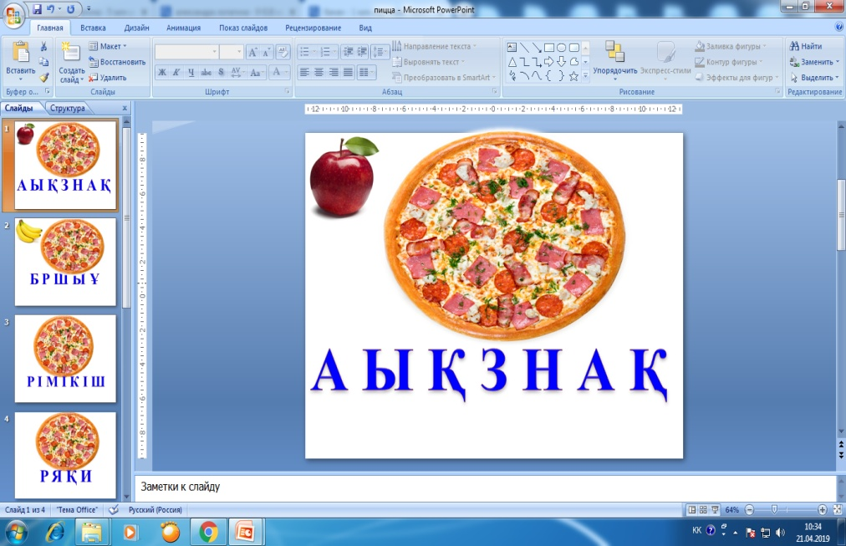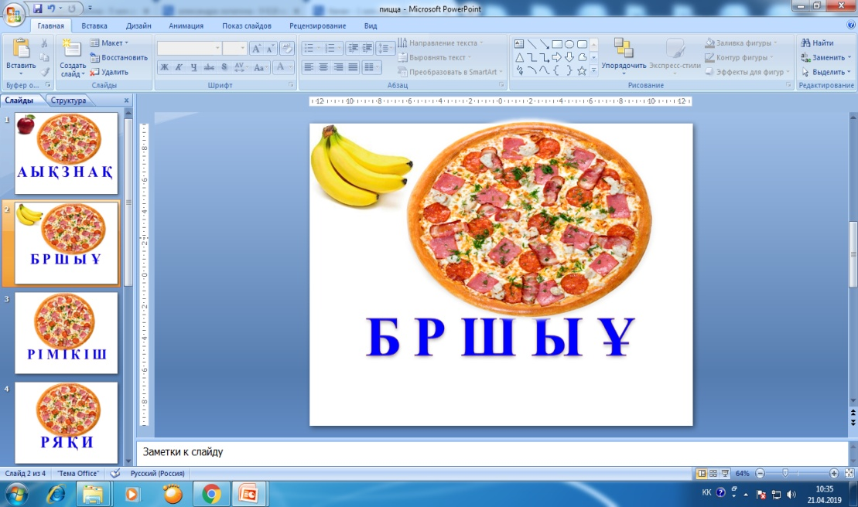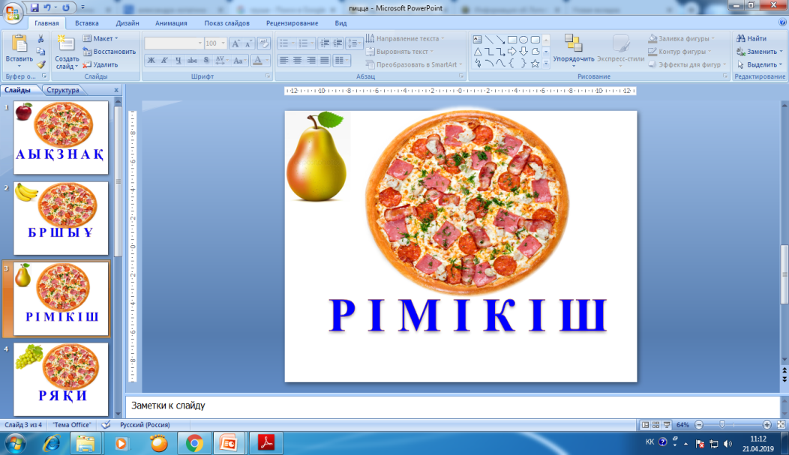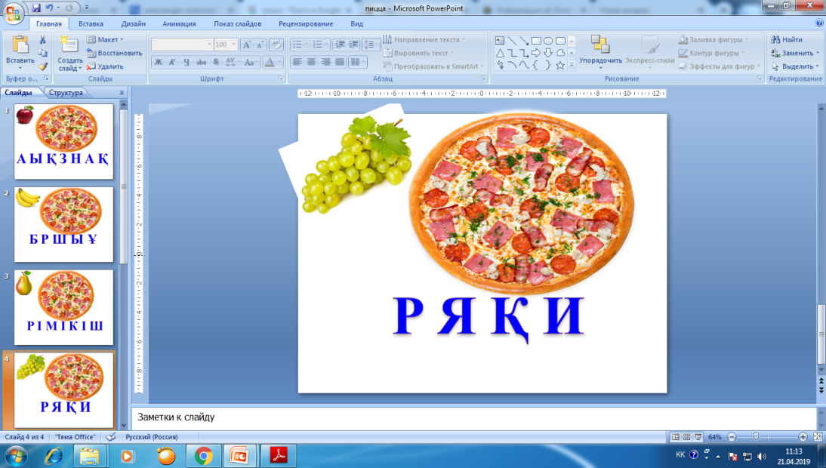  Сөйлем ережелерін естеріне түсіреді.  «Бағдаршам» әдісі арқылы бағалау  Қолдану  Асхана ережелерін құрастыру |  | Пицца суреттері
 |  |  | Оқулық, дәптерлер.
Сабақтың соңы  3 минут  3 мин | Рефлексия  Сұрақтар қоя біледі және қойылған сұраққа жауап бере алады , сөздерді буындап оқиды, жиі кездесетін сөздерді тұтас оқуды біледі.  «Еркін микрофон»  Оқушылар «Еркін микрофон» әдісі бойынша сабаққа кері байланысты ауызша айтты Бүгінгі сабақта болған көңіл – күйді бас бармақ арқылы бағалау.  1.Топ жетекшілері өз топтарын смайлик бойынша бағалайды.  2.«Бас бармақ» әдісі  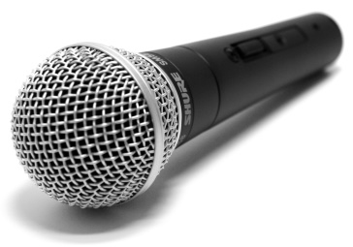  3.«Тоқаштардың» түсіне қарай бүгінгі сабақтағы әсерін білдіреді. |  | Бас бармақ  Микрофон
Дифференциация – оқушыларға көбірек қолдау көрсетуді қалай жоспарлайсыз? Қабілеті жоғары оқушыларға қандай тапсырмалар қоюды жоспарлап отырсыз? | Бағалау – оқушылардың материалды меңгеру деңгейін тексеру жоспарыңыз? |  | Пәнаралық байланыс  Денсаулық және қауіпсіздік техникасының сақталуы  АКТ  Құндылықтармен байланыс (тәрбие)
Қолдау көрсету.  Қабілеті жоғары оқушылар айтылған сөздер мен сөйлемдердің көпшілігін дұрыс қайталай алады. | Оқушылар өздері жасаған бет-бейнелеріне қарап бір-біріне көңіл- күйлерін айтады. (қуанышты, көңілді, көңілсіз, ашулы) |  | Өнер, дүниетану сабағы  Оқушыларды бір-біріне деген құрмет көрсетуіне тәрбиелеу.

